电 子 科 技 大 学
实 验 报 告

一、实验一：三维图形程序上机操作训练与图元编程
二、实验室名称：主楼A2-412 实验时间：14：30~17：55
三、实验目的：
1. 掌握VC中OpenGL三维编程环境的建立过程；
2. 掌握GLUT编写OpenGL应用程序的基本步骤，熟悉GLUT基于事件驱动的编程模型；
3. 掌握不同类型图元的顶点装配方式，并能够利用图元建立简单的几何对象。

四、实验原理：OpenGl
五、实验内容：
（一）安装、配置和测试OpenGL三维编程环境
（二）编程任务1：
- 分别利用点、线图元生成锥形螺旋曲线和环形螺旋曲线，要求可以设置点的大小、线可以设置线形和宽度。
锥形螺旋曲线的参数方程为：
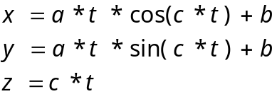
环形螺旋曲线的参数方程为：
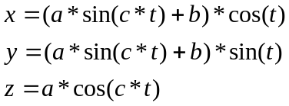
其中，t为参数且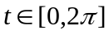。a，b和c是常数，比如可取a=2.0，b=3.0，c=18.0。
（三）编程任务2：
1.利用三角形图元生成黑白相间的圆锥台，圆锥台上下放置，要求通过键盘和鼠标能够控制圆锥台底端和上端直径。交互要求：（1）键盘上、下方向键调整上端直径；（2）SHIFT+键盘上、下方向键调整底端直径；（3）点击鼠标左键交替开启或锁住调整。

六、实验器材（设备、元器件）：电脑

七、实验步骤：
1.配置环境
将opengl的头文件添加到C:\Program Files (x86)\Windows Kits\10\Include\10.0.18362.0\um\gl\ 中
将lib文件添加到C:\Program Files (x86)\Windows Kits\10\Lib\10.0.18362.0\um\x86\中。
将glut.dll放到C:\Windows\System32\中。
2.创建工程
选择win32控制台程序，选择空项目。添加Test.c文件，写入代码。
3.进行实验

八、实验数据及结果分析：
编程任务1：
程序功能：
程序实现了用点和线两种方式绘制锥形螺旋曲线和环形螺旋曲线在同一个屏幕上，同时可以设置点的大小和线的线形和宽度。
程序结构：
init函数实现了初始化，进行摄像机角度的设置，使得能够更好的观察绘制出来的曲线。
draw函数实现了用不同方式绘制图形以及绘制坐标轴。
源代码：
#include <glut.h>
#include <stdio.h>
#include <math.h>
void display();
void init();
void draw(int);
const double a = 2, b = 3, c = 18;
const double PI = 3.14159265;
int main(int argc, char** argv) {
glutInit(&argc, argv);
glutInitWindowSize(800, 800);
glutInitWindowPosition(0, 0);
glutCreateWindow("1");
glutDisplayFunc(display);
init();
glutMainLoop();
}

void display() {
glClear(GL_COLOR_BUFFER_BIT);

//用线画出曲线
glViewport(0, 0, 400, 400);
glEnable(GL_LINE_STIPPLE);
glLineWidth(2);//线宽
glLineStipple(1, 0x0FFF);//设置线模式
glColor3f(1, 0, 0);
glBegin(GL_LINE_STRIP);
draw(1);
glEnd();
glDisable(GL_LINE_STIPPLE);
draw(3);

glViewport(400, 0, 400, 400);
//glEnable(GL_LINE_STIPPLE);
glLineWidth(1);//线宽
//glLineStipple(1, 0x0FFF);//设置线模式
glColor3f(1, 0, 0);
glBegin(GL_LINE_STRIP);
draw(2);
glEnd();
//glDisable(GL_LINE_STIPPLE);
draw(3);

//用点画出曲线
glViewport(0, 400, 400, 400);
glPointSize(1);//设置点大小
glColor3f(1, 0, 0);
glBegin(GL_POINTS);
draw(1);
glEnd();
draw(3);

glViewport(400, 400, 400, 400);
glPointSize(3);//设置点大小
glColor3f(1, 0, 0);
glBegin(GL_POINTS);
draw(2);
glEnd();
draw(3);

glFlush();
}
void init() {
glClearColor(0, 0, 0, 0);
gluLookAt(1, 1, 1, 0, 0, 0, 0, 1, 0);
glMatrixMode(GL_PROJECTION);
glLoadIdentity();
glOrtho(-20,20,-20,20, -20, 20);
}
void draw(int id) {
double t = 0, x = 0, y = 0, z = 0;
switch (id)
{
case 1:
for (; t < 2 * PI; t += 0.001) {
x = a * t * cos(c * t) + b;
y = a * t * sin(c * t) + b;
z = c * t;
glVertex3f(x, y, z);
}
break;
case 2:
for (; t < 2 * PI; t += 0.001) {
x = (a * sin(c * t) + b) * cos(t);
y = (a * sin(c * t) + b) * sin(t);
z = a * cos(c * t);
glVertex3f(x, y, z);
}
break;
case 3:
//画出坐标轴
glColor3f(1, 1, 1);
glBegin(GL_LINES);
glVertex3f(0, 0, 0);
glVertex3f(20, 0, 0);
glVertex3f(0, 0, 0);
glVertex3f(0, 20, 0);
glVertex3f(0, 0, 0);
glVertex3f(0, 0, 20);
glEnd();
break;
default:
break;
}
}
运行结果：
左上角为用点（大小为1）绘制的锥形螺旋曲线，左下角为用线（线宽为2，虚线）绘制的锥形螺旋曲线。右上角为用点（大小为3）绘制的环形螺旋曲线，右下角为用线（线宽为1）绘制的环形螺旋曲线。
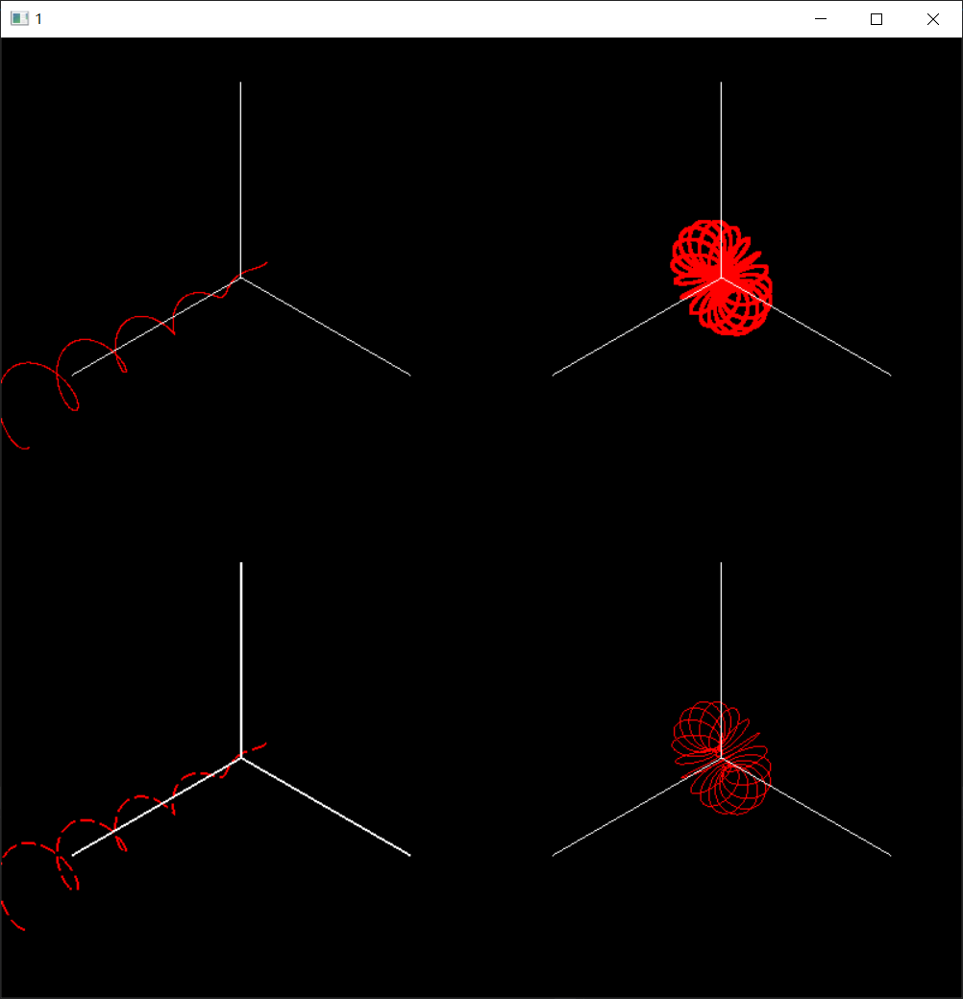
编程任务2：
程序功能：
程序实现了利用三角形图元生成黑白相间的圆锥台，同时可以用键盘和鼠标够控制圆锥台底端和上端直径。
程序结构：
init函数实现了初始化，进行摄像机角度的设置，使得能够更好的观察绘制出来的曲线。
用宏定义了huafen代表对圆面的划分精度。
在绘制图形的过程中，使用angle代表角度，从后面到前面进行绘制。将界面调整为绿色，方便观察黑白颜色的三角形。
注册了键盘和鼠标的回调函数，可以对全局变量rs，rx，iflock进行操作。
源代码：
#include <glut.h>
#include <stdio.h>
#include <math.h>
#define huafen 50

void display();
void init();
void mykey(int, int, int);
void mymouse(int, int, int, int);
const double PI = 3.14159265;
double rs=5, rx=10;
double add = 0.5;
bool iflock = false;
double high = 10;
int main(int argc, char** argv) {
glutInit(&argc, argv);
glutInitWindowSize(800, 800);
glutInitWindowPosition(0, 0);
glutCreateWindow("2");
glutDisplayFunc(display);
init();
glutMainLoop();
}

void display() {

glClearColor(0, 1, 0, 0);//设置屏幕颜色
glClear(GL_COLOR_BUFFER_BIT);

//画出坐标轴
glColor3f(1, 0, 0);
glBegin(GL_LINES);
glVertex3f(0, 0, 0);
glVertex3f(40, 0, 0);
glVertex3f(0, 0, 0);
glVertex3f(0, 40, 0);
glVertex3f(0, 0, 0);
glVertex3f(0, 0, 40);
glEnd();

for (double angle = 2 * PI; angle > -1; angle -=2*PI/huafen) {
glBegin(GL_TRIANGLES);
//绘制下方
glColor3f(0, 0, 0);
glVertex3f(rx * cos(angle), 0, rx * sin(angle));
glVertex3f(rx * cos(angle + 2 * PI / huafen), 0, rx * sin(angle + 2 * PI / huafen));
glVertex3f(rs * cos(angle), high, rs * sin(angle));

glColor3f(1, 1, 1);
glVertex3f(rs * cos(angle), high, rs * sin(angle));
glVertex3f(rs * cos(angle + 2 * PI / huafen), high, rs * sin(angle + 2 * PI / huafen));
glVertex3f(rx * cos(angle + 2 * PI / huafen), 0, rx * sin(angle + 2 * PI / huafen));

//绘制上方
glColor3f(0, 0, 0);
glVertex3f(rx * cos(angle), 2*high, rx * sin(angle));
glVertex3f(rx * cos(angle + 2 * PI / huafen), 2* high, rx * sin(angle + 2 * PI / huafen));
glVertex3f(rs * cos(angle), high, rs * sin(angle));

glColor3f(1, 1, 1);
glVertex3f(rs * cos(angle), high, rs * sin(angle));
glVertex3f(rs * cos(angle + 2 * PI / huafen), high, rs * sin(angle + 2 * PI / huafen));
glVertex3f(rx * cos(angle + 2 * PI / huafen), 2*high, rx * sin(angle + 2 * PI / huafen));
glEnd();
}

glFlush();
}
void init() {
glClearColor(0, 0, 0, 0);
gluLookAt(1, 1, 1, 0, 0.5, 0, 0, 1, 0);
glMatrixMode(GL_PROJECTION);
glLoadIdentity();
glOrtho(-40, 40, -40, 40, -40, 40);
glutSpecialFunc(mykey);
glutMouseFunc(mymouse);
}
void mykey(int key, int x, int y) {
if (iflock == true)
;
else
{
if (glutGetModifiers() == GLUT_ACTIVE_SHIFT) {
if (key == GLUT_KEY_UP)
rx += add;
else if (key == GLUT_KEY_DOWN)
rx -= add;
}
else
{
if (key == GLUT_KEY_UP)
rs += add;
else if (key == GLUT_KEY_DOWN)
rs -= add;
}
}
glutPostRedisplay();
}
void mymouse(int button, int state, int x, int y) {
if (button == GLUT_DOWN && state == GLUT_LEFT_BUTTON)
iflock = !iflock;
}
运行结果：
初始界面
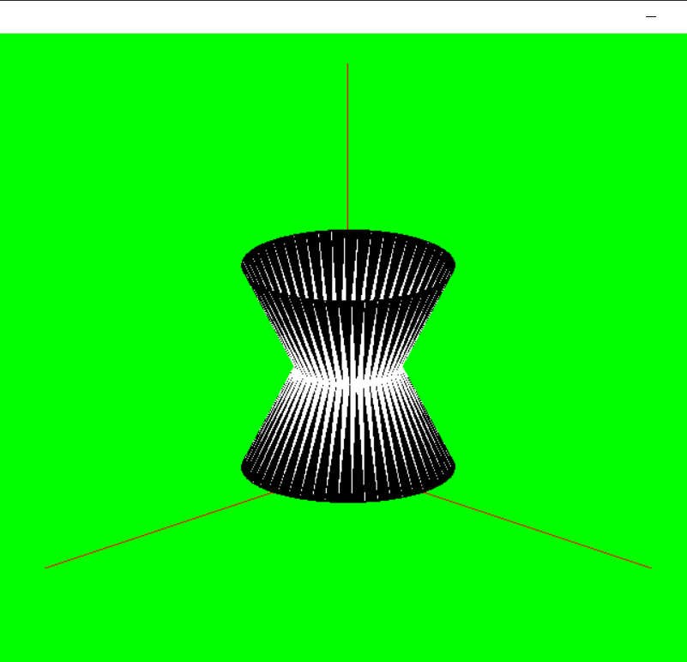
改变圆锥台的上端直径
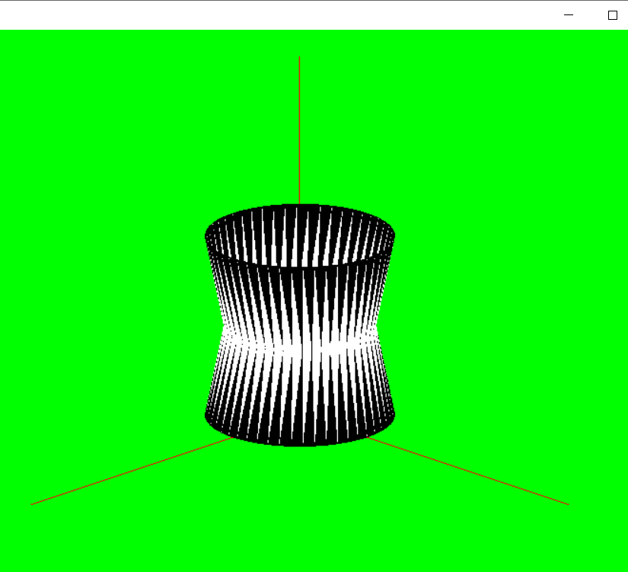
改变圆锥台的上端直径
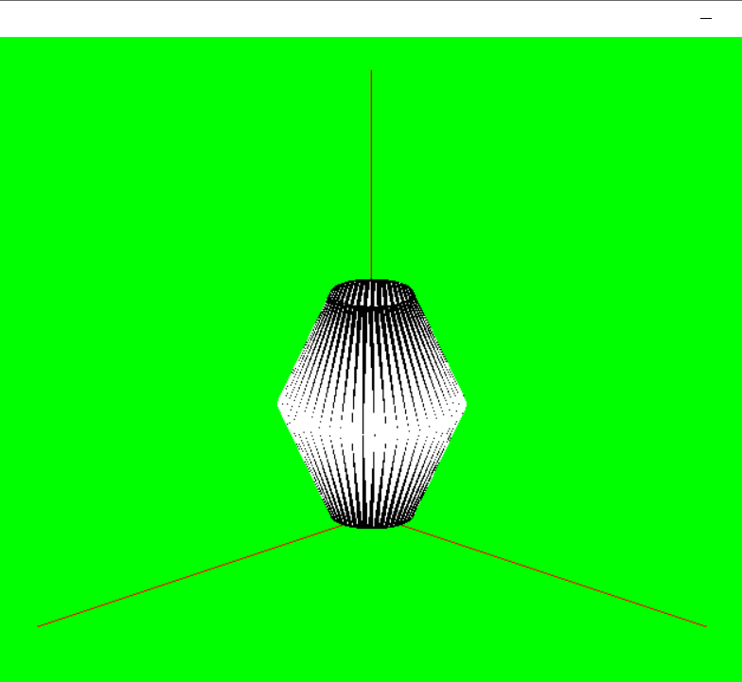

九、总结、改进建议及心得体会：
在进行实验1的时候，刚开始并没有调整摄像机，导致刚开始出现的图形为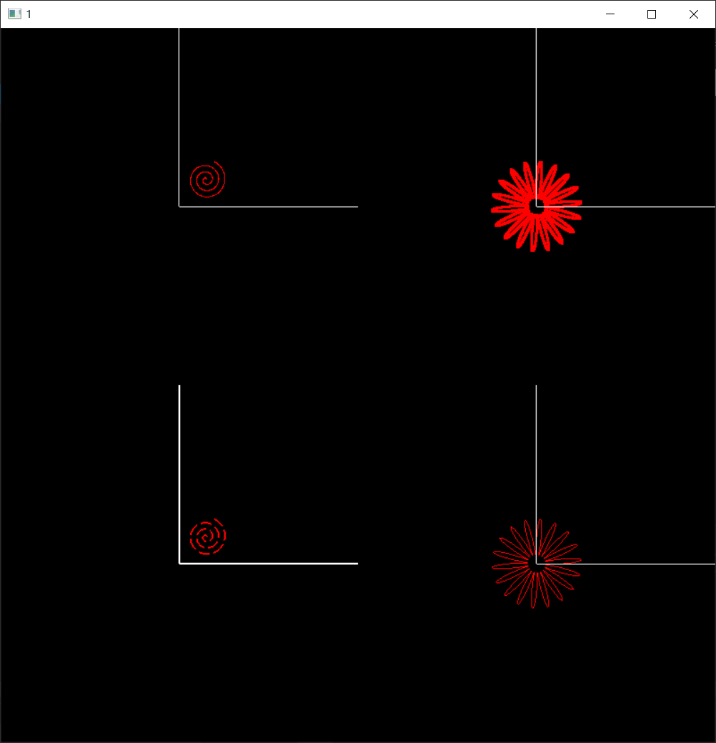
不能够很好的看出空间中的立体效果，在使用了gluLookAt函数后获得了立体的效果。
在进行实验2的时候，刚开始绘制圆锥台时使用的参数为for (double angle = 0; angle < 2*PI; angle +=2*PI/huafen)，最终显示的图形为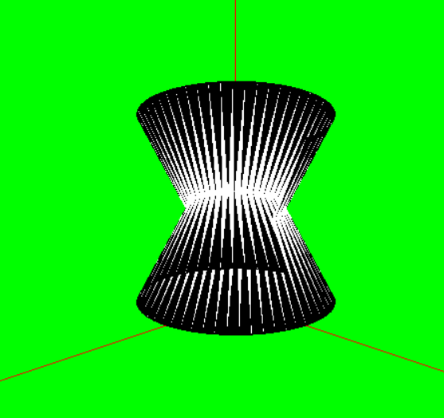，前面的部分没有能够正确生成，被之后绘制的三角形覆盖了。通过将参数改为for (double angle = 2 * PI; angle > -1; angle -=2*PI/huafen)，从后往前绘制，就可以显示出完整的图形。

